

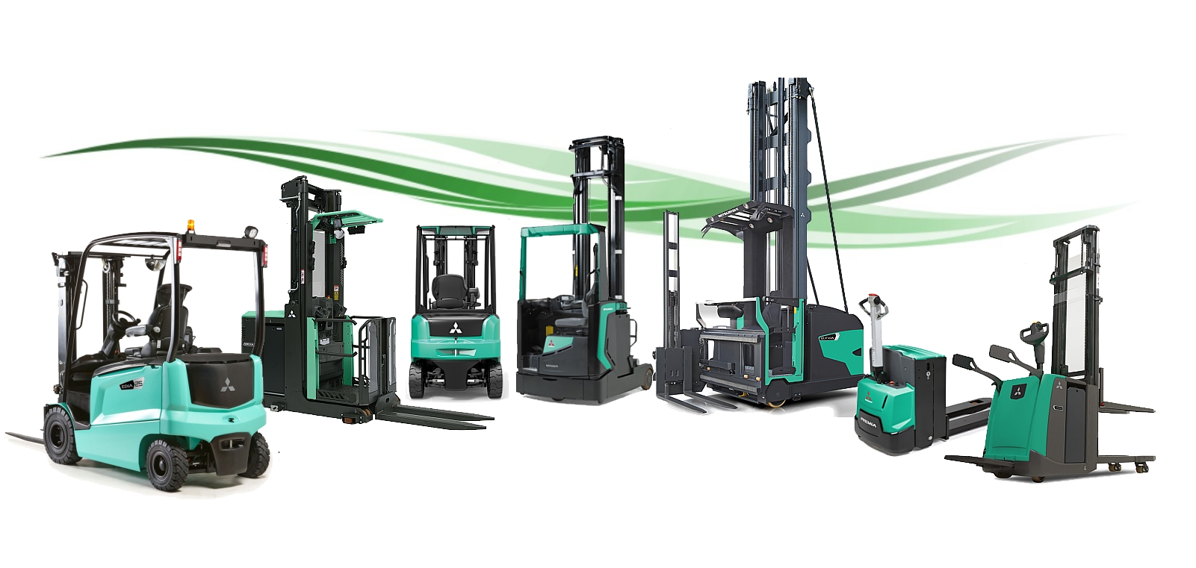


PROPOSTA DI COLLABORAZIONE



Spett.le
Xxx
Xxxx
Xxxx
Xxxx
Data xxx

Alla Cortese attenzione Sig. xxx

La ringraziamo per averci dato la possibilità di analizzare le vostre esigenze e di proporvi le nostre soluzioni logistiche. Ci permettiamo di portare alla Vostra attenzione alcune importanti informazioni in merito al marchio da noi rappresentato e ai nostri servizi.



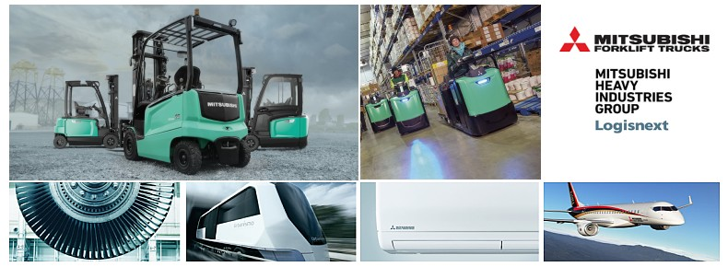

Mitsubishi carrelli elevatori ( Mitsubishi Logisnext ) è Leader mondiale di carrelli elevatori con stabilimenti in Europa, America e Asia. Molti clienti apprezzano il nostro marchio per l’affidabilità e la tecnologia innovativa. La Gamma Mitsubishi copre tutte le tipologie di carrelli elettrici, diesel, da magazzino e sistemi automatici AGV.
Oltre ad un carrello di alto livello qualitativo, la nostra società puo’ fornirVi tutti i servizi post-vendita e sicurezza legati al carrello elevatore.
- Corsi per carrellisti
- Servizi finanziari e locazioni operative
- Manutenzioni programmate
- Servizio ricambi
- Officine mobili attrezzate per interventi presso la vostra sede




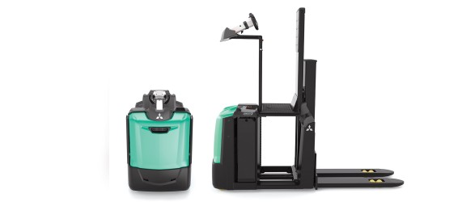

I commissionatori di ultima generazione VELiA ES sono dotati di funzioni intelligenti e hanno dimensioni ultracompatte.
Velia Es possiede un’efficienza energetica massima della sua classe, è infatti il 14% più efficiente del suo concorrente più vicino. Il design ergonomico, leader sul mercato, garantisce che gli operatori restino il più comodi e produttivi possibile, anche durante i turni più lunghi.
Ogni modello VELiA ES è dotato di un software iper-intelligente che modella il comportamento del carrello in base al tuo operatore e alle sue operazioni, per prestazioni che sono sempre più facili, più stabili e più sicure.
La pedana elevabile aiuta il vostro operatore a raggiungere i ripiani più alti senza sforzo e in totale sicurezza.
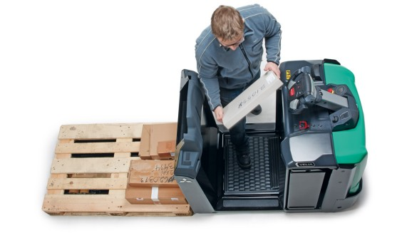

MODELLO | MITSUBISHI OPB XXXX N2P CON PEDANA ELEVABILE
 | Portata nominale Kg. | xxx Kg. | Baricentro |  | 600 mm.
 | Altezza di sollev. H3+H13 | 220 mm. |  |  | Soll. pedana |  | SI
 |  |  |  |  | Altezza max soll. pedana 1000 mm
 | Altezza ingombro H1 | 1394/2244
 | Velocità trazione km/h | XXXX | 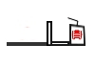 |  | Motore trazione |  | Kw 2.6
 | Velocità sollev. m/s | XXXX |  |  | Motore soll. |  | Kw 2.1
 | Corridoio di lavoro AST | 2898 mm. |  |  | Larghezza B1 |  | 800 mm
 | Raggio di curvatura Wa | 2231 mm |  |  |  |  | XXXXmm
 | Lunghezza chassis L2 | 1271 mm |  |  | Lunghezza forche |  | XXXX mm
 |  |  |  |  | Larghezza esterna |  | XXXX mm
 | Tipo di gommatura | Vulkollan
 | Batteria V/Ah | 24/XXXX
 | Tipo batteria | Piombo acido |  | Tipo rabbocco |  | Autorabbocco
 | Carica batterie Ah | XXXX
 | Monofase | si
 | Carrello completo di
 | Accensione con chiave
 | Indicatore carica batterie
 | Garanzia 2 anni / 2000 h di lavoro
 | Lunghezze forche disponibili
 | 1000/1150/1465/2165/2375/2900/3600
 | Attenzione: Varia AST e WA

Altre caratteristiche, dimensioni e ingombri sono disponibili nella scheda tecnica allegata



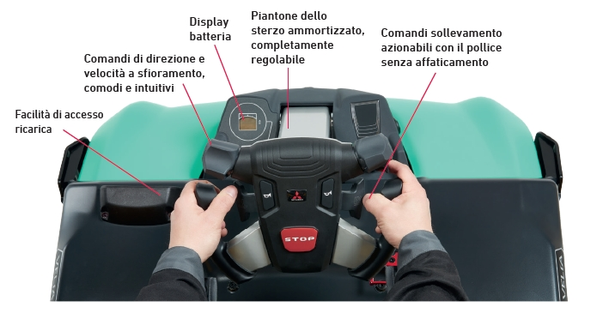

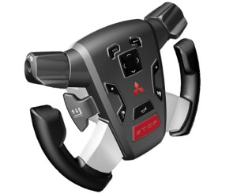 | Volante con comandi integrati MAXIUS  Tutti i comandi operativi sono a portata di mano per entrambe le mani. Sterzo, avanzamento, sollevamento, pulsanti clacson e stop.  Vantaggi  funzionamento con una sola mano per un facile utilizzo da parte dell'operatore (se necessario). Completamente regolabile per adattarsi alla posizione ideale di ogni operatore  Design ergonomico per non affaticare l’utilizzatore.
 | Sistema di trasmissione sensibile  Il rivoluzionario SDS (Sensitive Drive System) utilizza un software rivoluzionario che consente al carrello di percepire, sin dal primo tocco, esattamente come il conducente desidera operare.
 | Modalità Turbo Funzione per accelerazione rapida
 | Controllo intelligente delle curve regolazione automatica della velocità del carrello in funzione della sterzata
 | Angolo di sterzata di 100 gradi Riduzione dell’angolo di sterzata
 | Pavimento flottante a tripla sospensione con ammortizzazione laterale ed effetto attenuante avanzato
 | Poggiapiedi inclinato Per il posizionamento ottimale del piede e della caviglia



Prezzo del carrello
Accessori
Accessori
Garanzia | Originale Mitsubishi 2 anni / 2.000 h lavoro
Tempi di consegna
Trasporto
Validità offerta gg
Termini di pagamento
Note:

Distinti saluti

Nome e cognome
Cellulare
Mail
Azienda

